Памятка по оплате взносов на капитальный ремонт для собственников помещений
09.02.2024
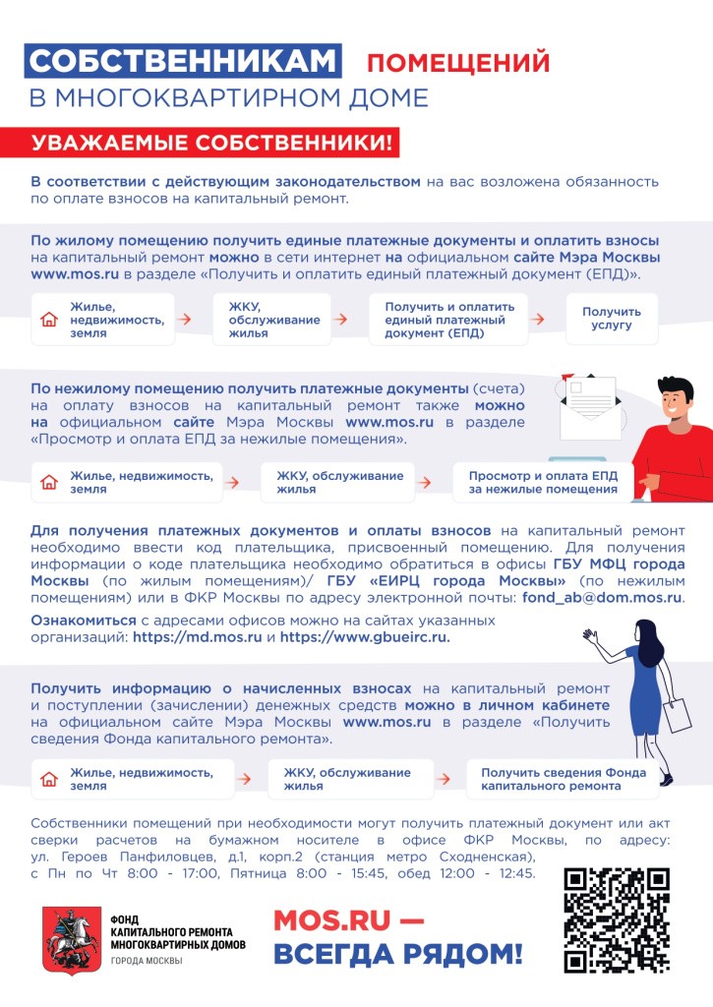

Адрес страницы: http://vyhino-zhulebino.mos.ru/presscenter/news/detail/12157006.html
Управа района Выхино-Жулебино города Москвы

